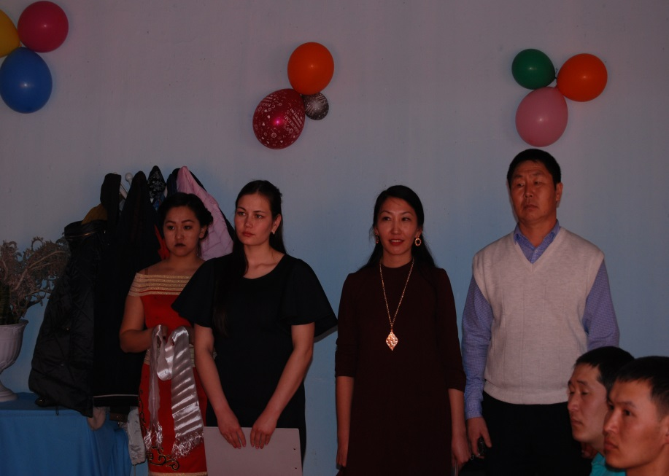
31 марта Тывинская республиканская организация профсоюза образования впервые провела соревнования по любительскому плаванию «Спартакиада работников образования 2017». По инициативе Председателя Улуг-Хемской профсоюзной организации Бичел-оол Шораана Хемер-ооловича и Председателя СМП Улуг-Хемского района Онан Чодуры Григорьевны первые соревнования прошли в г.Шагонаре. Заявки подали 7 команд.
м Председатель Улуг-Хемской районной профсоюзной организации Бичел-оол Ш.Х.
Цели и задачи Спартакиады:
-пропаганда здорового образа жизни,
-формирование активной жизненной позиции,
-привлечение к систематическим занятиям физической культурой,
-формирование корпоративной культуры.
К участиям в соревнованиях были допущены работники учреждений образования Дзун-Хемчикского, Чаа-Хольского, Улуг-Хемского, Сут-Хольского, Кызылского кожуунов,являющиеся членами профсоюза,и не старше 35 лет.
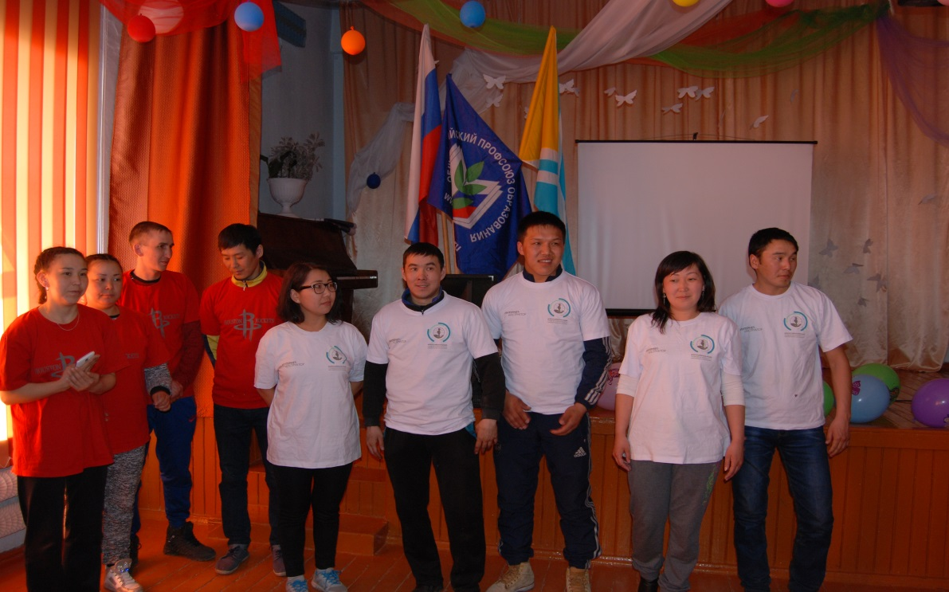
Команды г.Ак-Довурак и с.Усть-Элегест (Кызылский район).
Бичел-оол Ш.Х. встречал всех участников в своей родной школе №1 г. Шагонара. Все команды по прибытию были зарегистрированы и накормлены в школьной столовой.
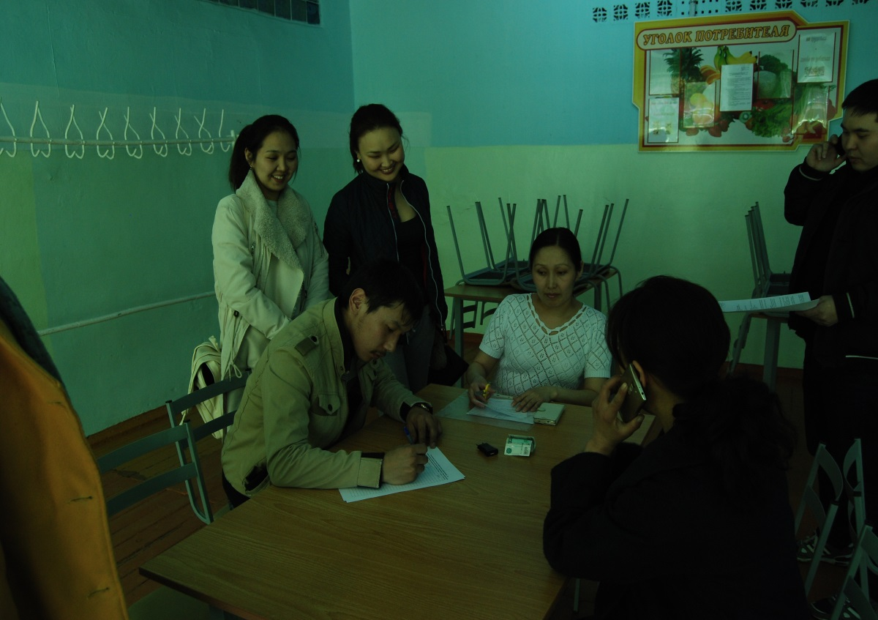
Регистрация команды г. Кызыла.
После регистрации и приема пищи все гостей пригласили в актовый зал МБОУ СОШ№1.

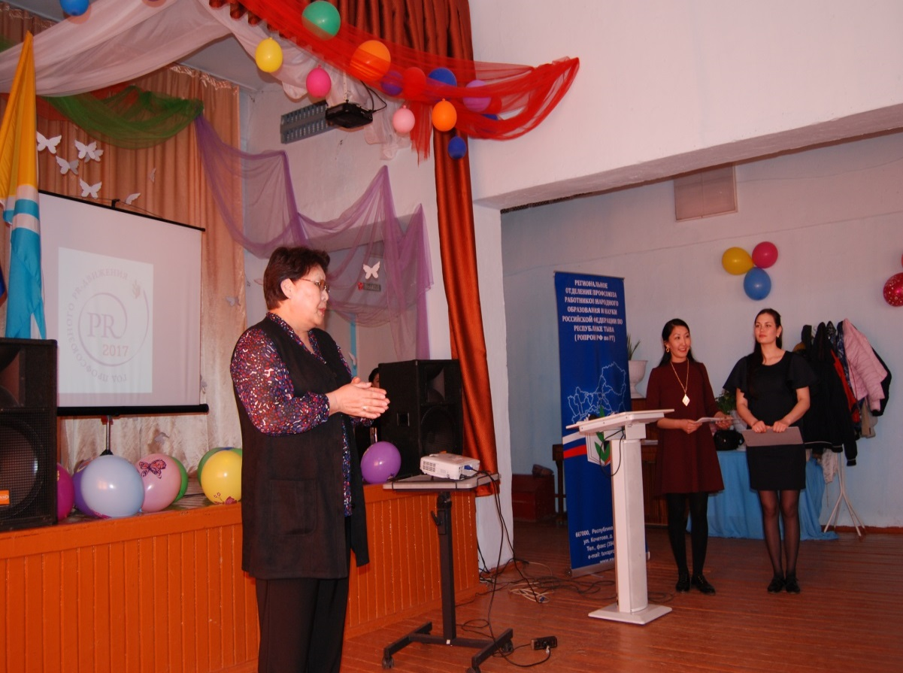
На торжественном открытии первое слово было предоставлено Председателю РОПРОН РФ по РТ Надежде Ондаровне Охемчик.
Следом поздравить коллег и пожелать победы вышел Председатель СМП Республики Тыва Салчак Шавырааевич Комбу
. 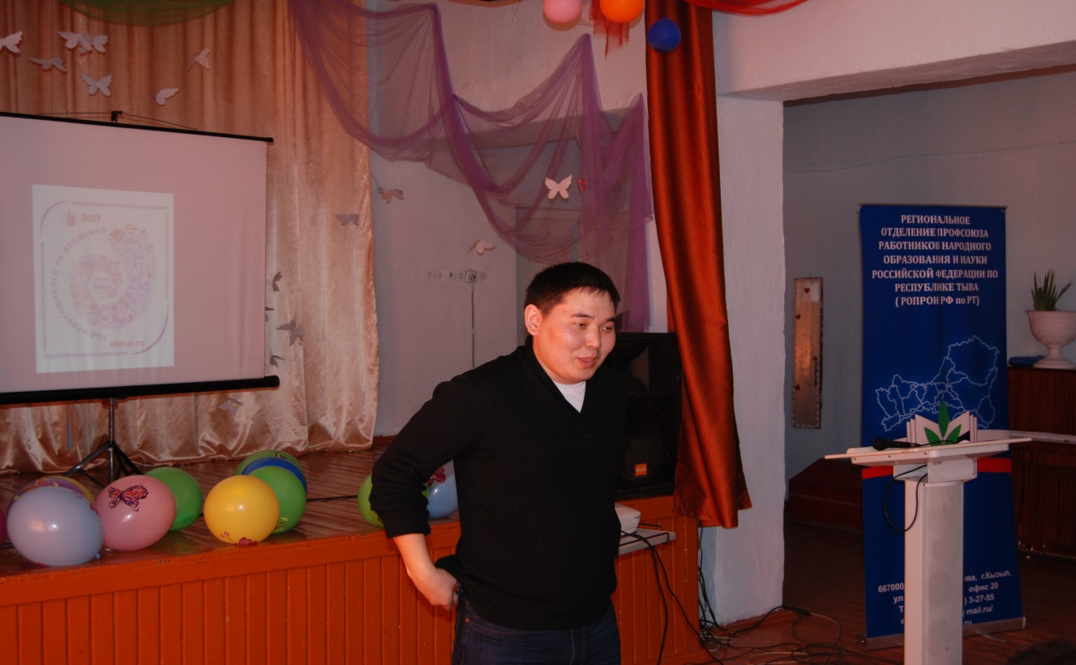Кторый к слову тоже принял непосредственное
Кото
Он принял сам непосредственное участие в соревнованиях и представлял команду г.Кызыла

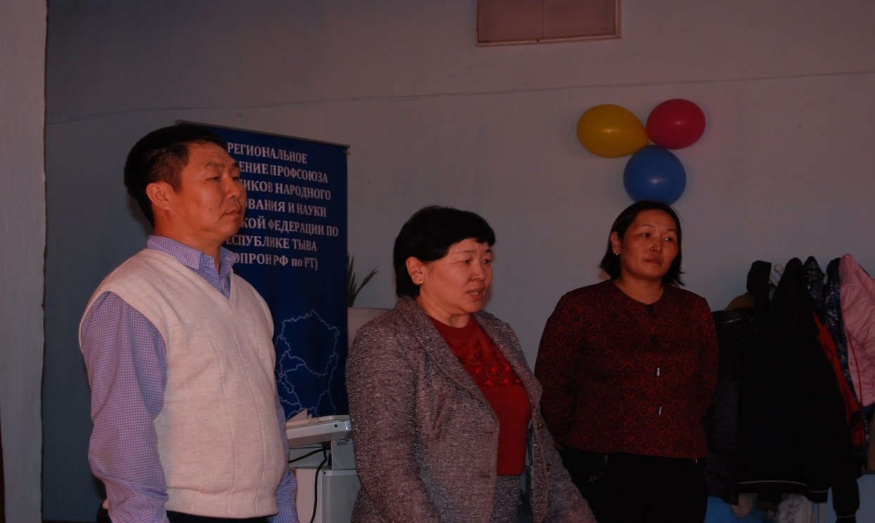
Поздравить наших коллег пришли начальник УО Улуг-Хемского кожууна Норбу Л.М и зам.председателя администрации по социальной политике Улуг-Хемского кожууна Даржаа А.Н.
Все команды послушали поздравления и небольшой концерт.
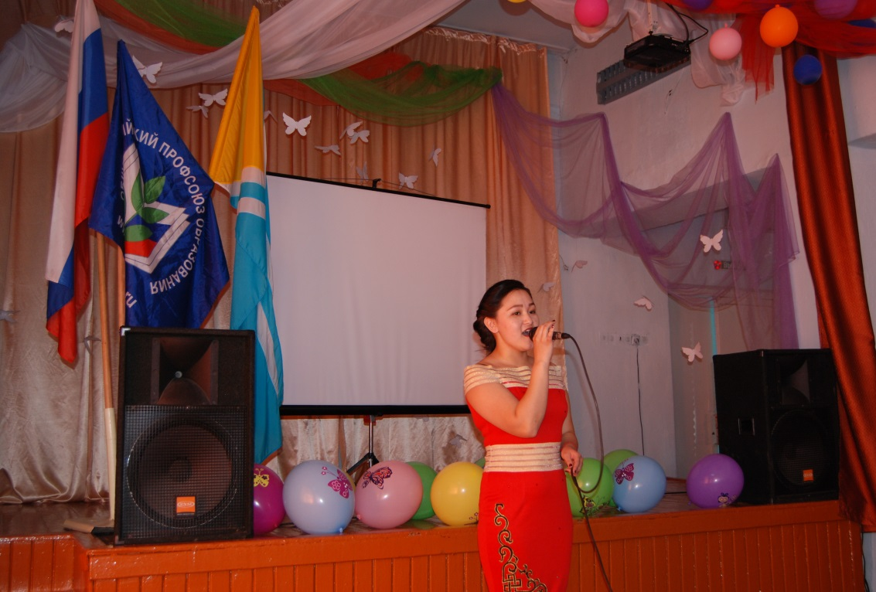
Учительница начальных классов МБОУ СОШ№1 Сайзана Юрьевна исполнила песню «Тыва оолга»
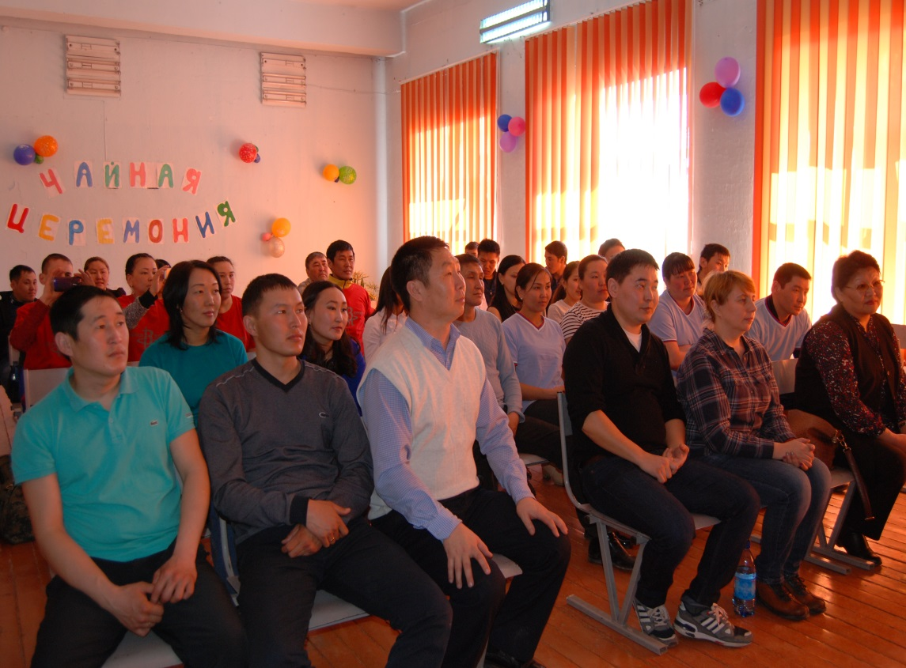
Участники соревнований Спартакиада-2017.

Все участники Спартакиады отметили хорошую организаторскую работу наших коллег из Улуг-Хема. Все прошло на высочайшем уровне.

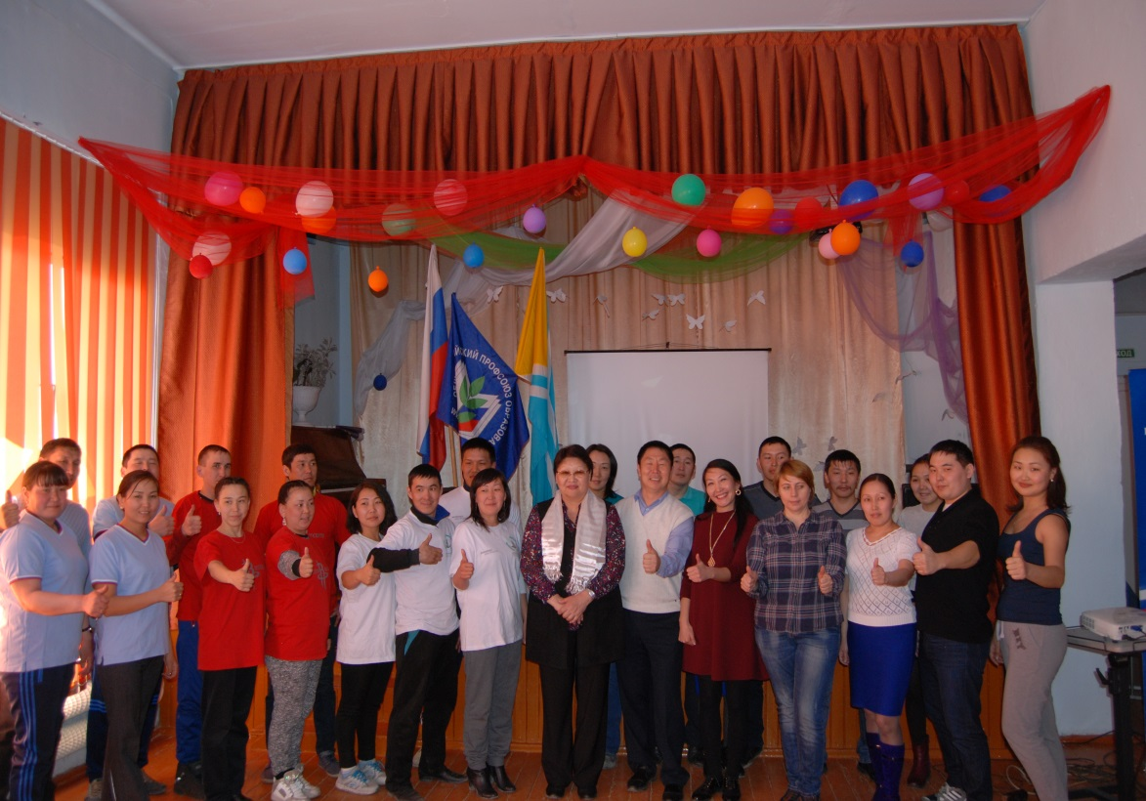
После торжественного открытия и регистрации команд. Наши коллеги отправились в бассейн «Эне-Сай» г.Шагонара.
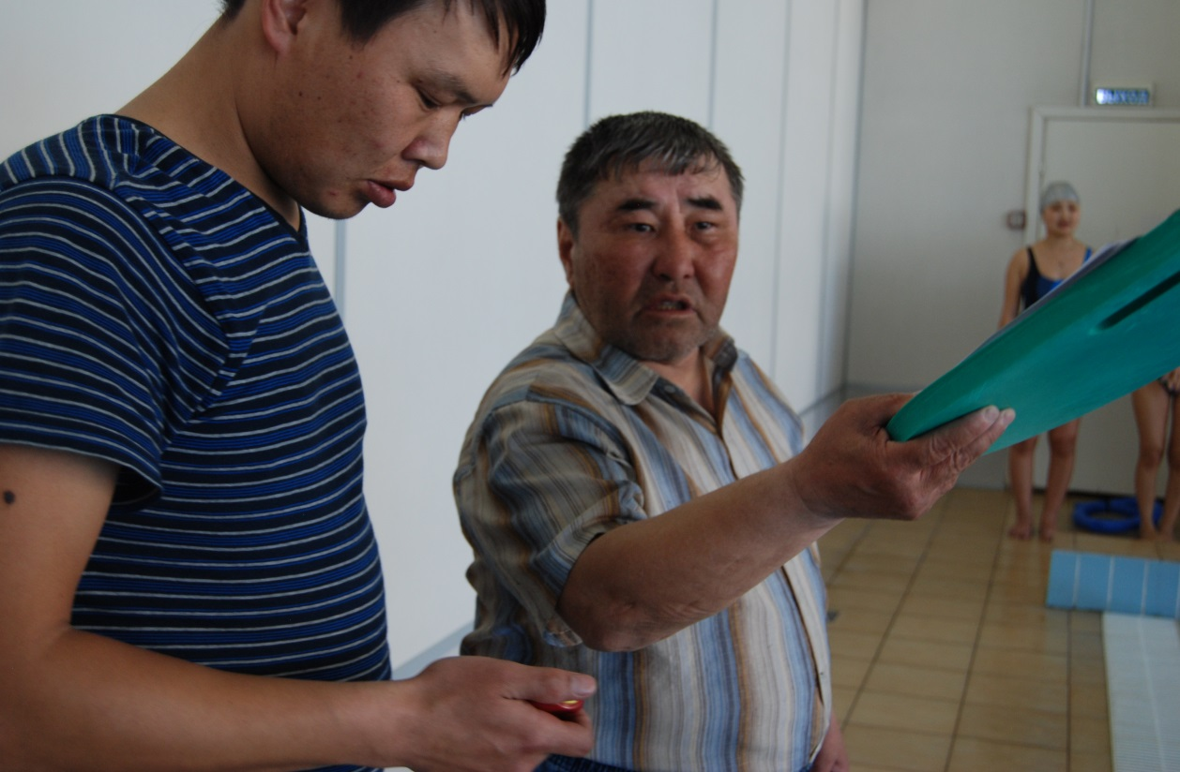
Главным судьей был назначен Отличник физической культуры и спорта РТ Сувакпит Геннадий Монгушевич.
После торжественного построения всех участников, были определены три основные дисциплины, которые и определили в дальнейшем победителей.
I-Мужчины в свободном стиле,
II-Женщины в свободном стиле,
III-Мужчины/женщины эстафета.
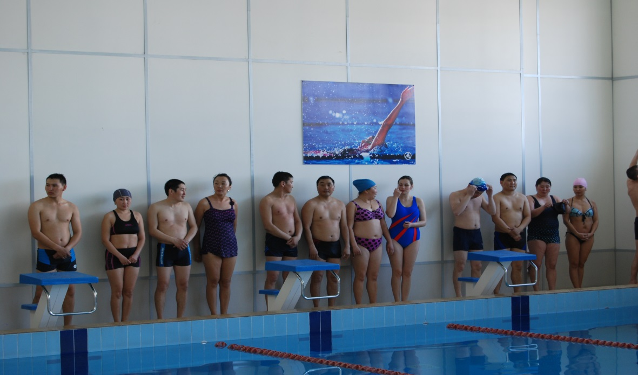
Торжественное построение.
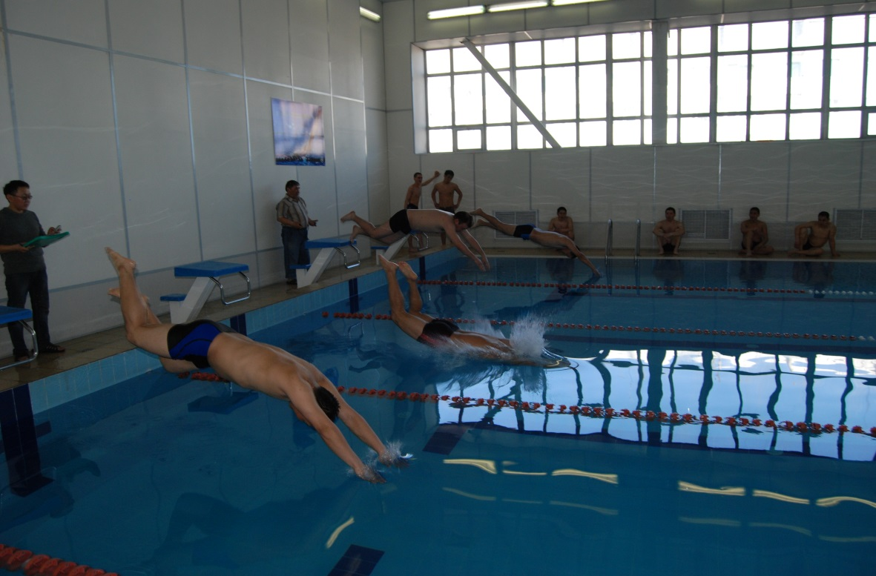
Старт первой четвертки мужской команды.

Начались соревнования и молодые педагоги не жалея своих сил, начали состязание. Нас очень обрадовал тот факт, что среди участников не было профессиональных пловцов и ребята состязались честно. Каких только произвольных стилей мы не наблюдали. В спартакиаде участие принимали даже те, кто только начал обучаться плаванию. Хочется отметить супружескую пару: Эдуарда Яковлевича и Эльдону Геннадиевну Куулар. Которые приняли активное участие и заняли призовое место в общекомандном первенстве.
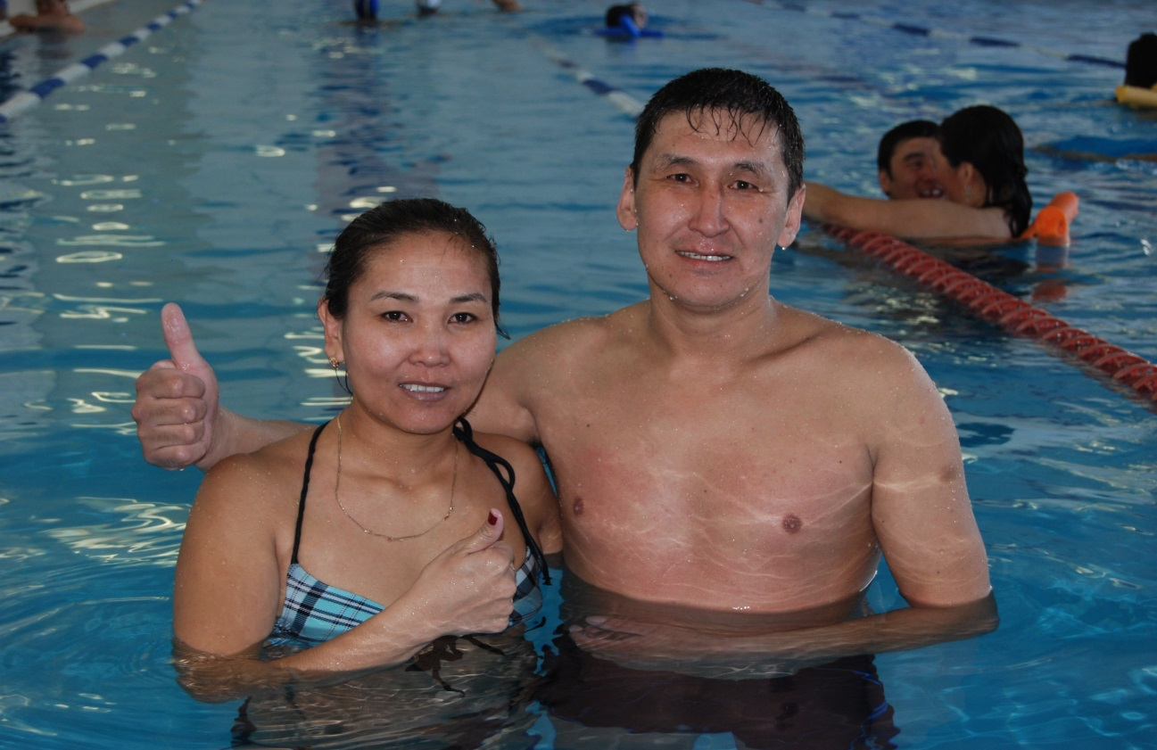Сортивная
Семья Куулар-спортивная семья Улуг-Хемского кожууна.

Спустя два часа соревнования были закончены. И участникам в оставшееся время разрешили отдохнуть. Коллеги обменивались опытом, знакомились и просто отдыхали.
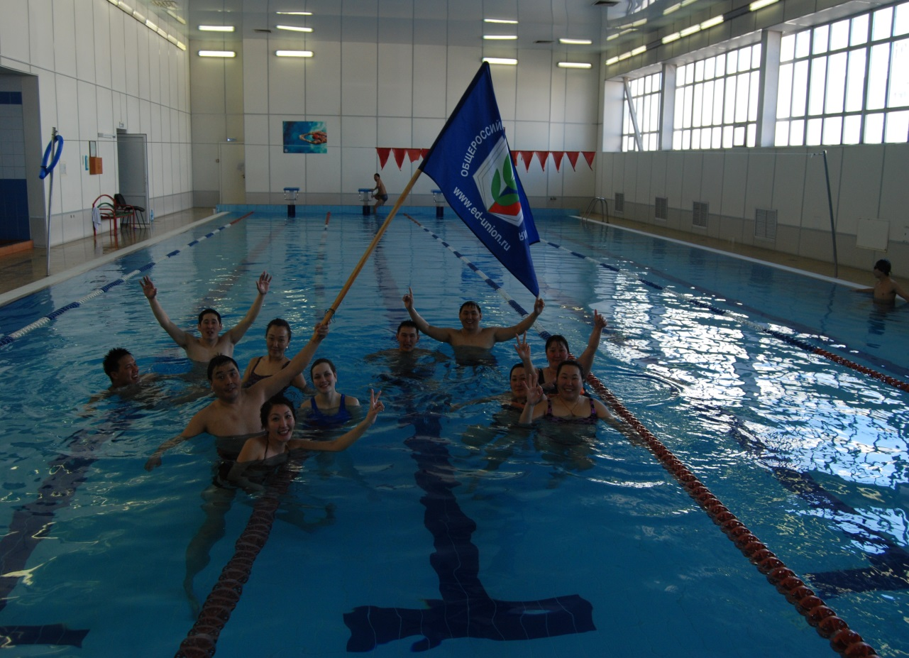
Мы любим Наш профсоюз!
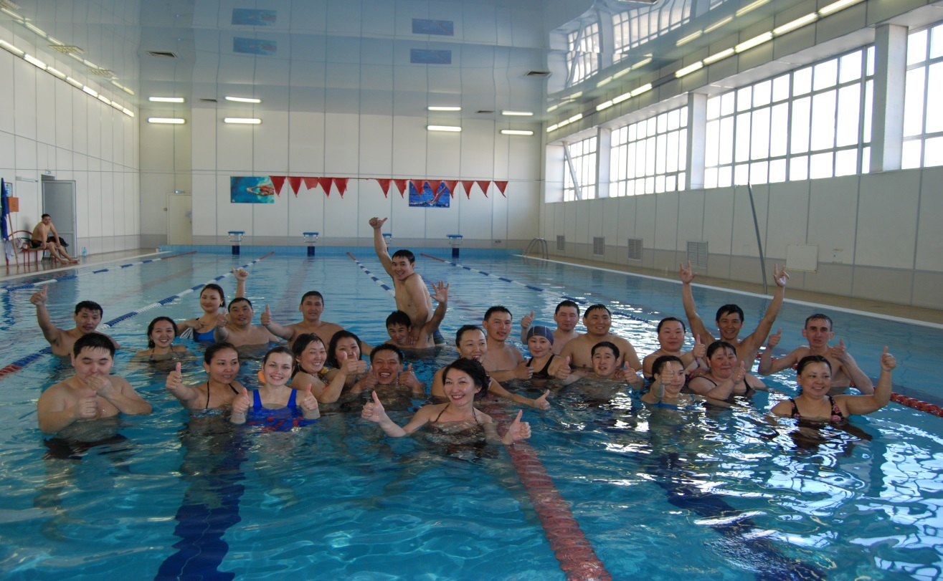В единстве наша сила!
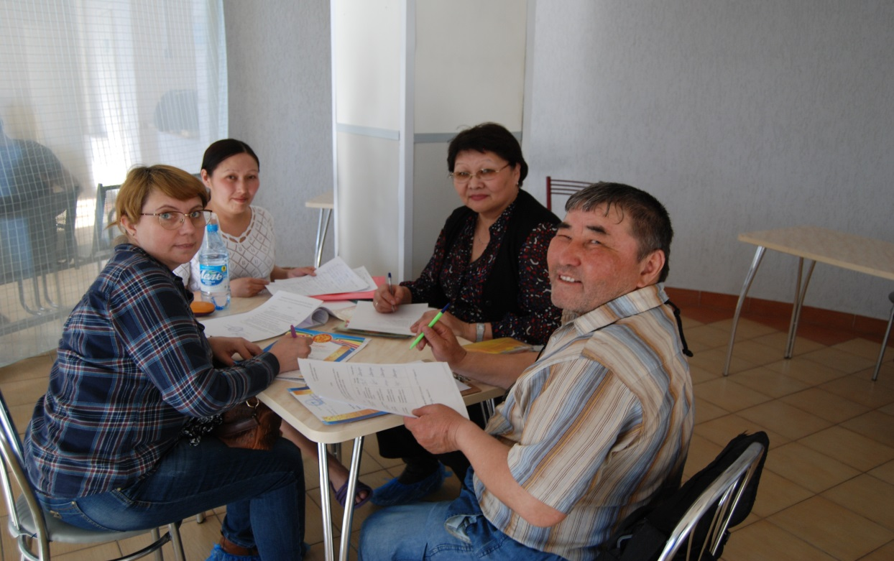Жюри Спартакиады в работе. Через 15 минут будут объявлены победители.
Судейская команда во главе с Надежой Ондаровной начали подведение итогов Спартакиады. Задача судейского комитета была не простой. Требовалось выявить не только победителей, но и не забыть о всех участниках. По инициативе Шораана Хемер-ооловича были введены пять дополнительных номинаций.
По итогам Спартакиады по плаванию, были определены и награждены дипломами, ценными призами следующие команды:
1 место в общекомандном первенстве было присуждено команде Улуг-хемского кожууна,
2 место почетно завоевали наши коллеги из Кызылского района(с.Усть-Элегест),
3 место заслужено получила команда Сут-Хольского района.

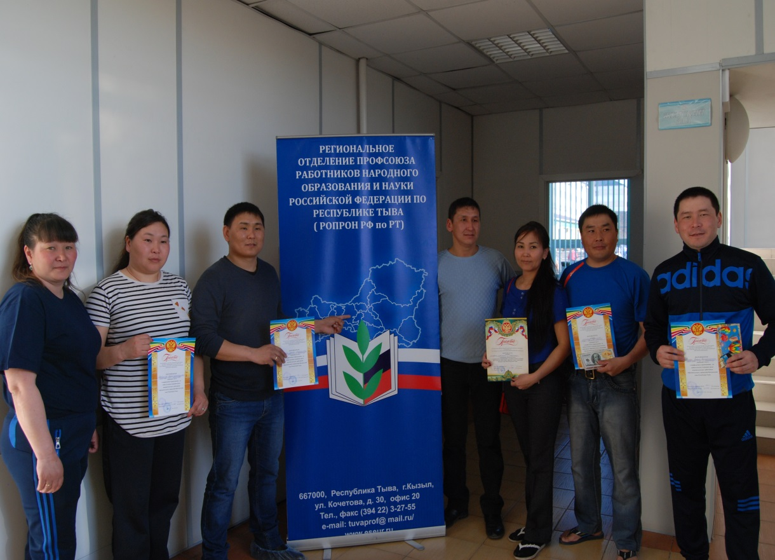Улуг-Хем чемпион!

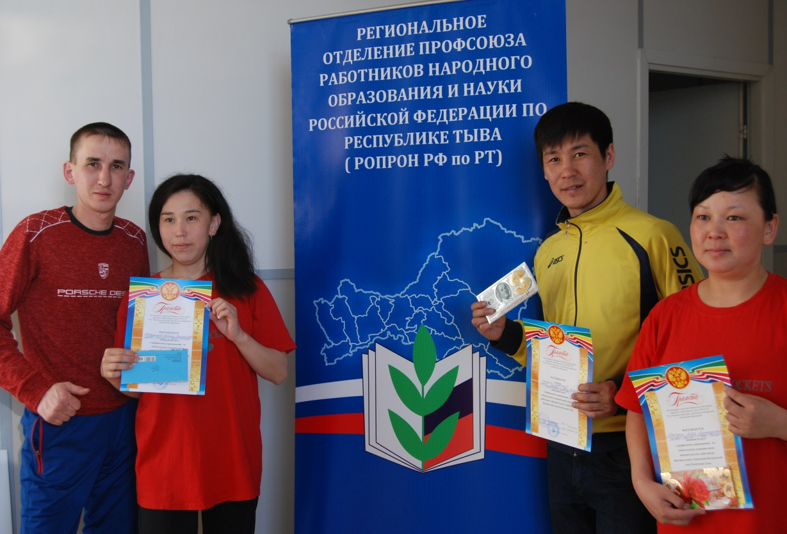
Кызылский район второе место!

И команда Сут-Холя занявшая почетное третье место:
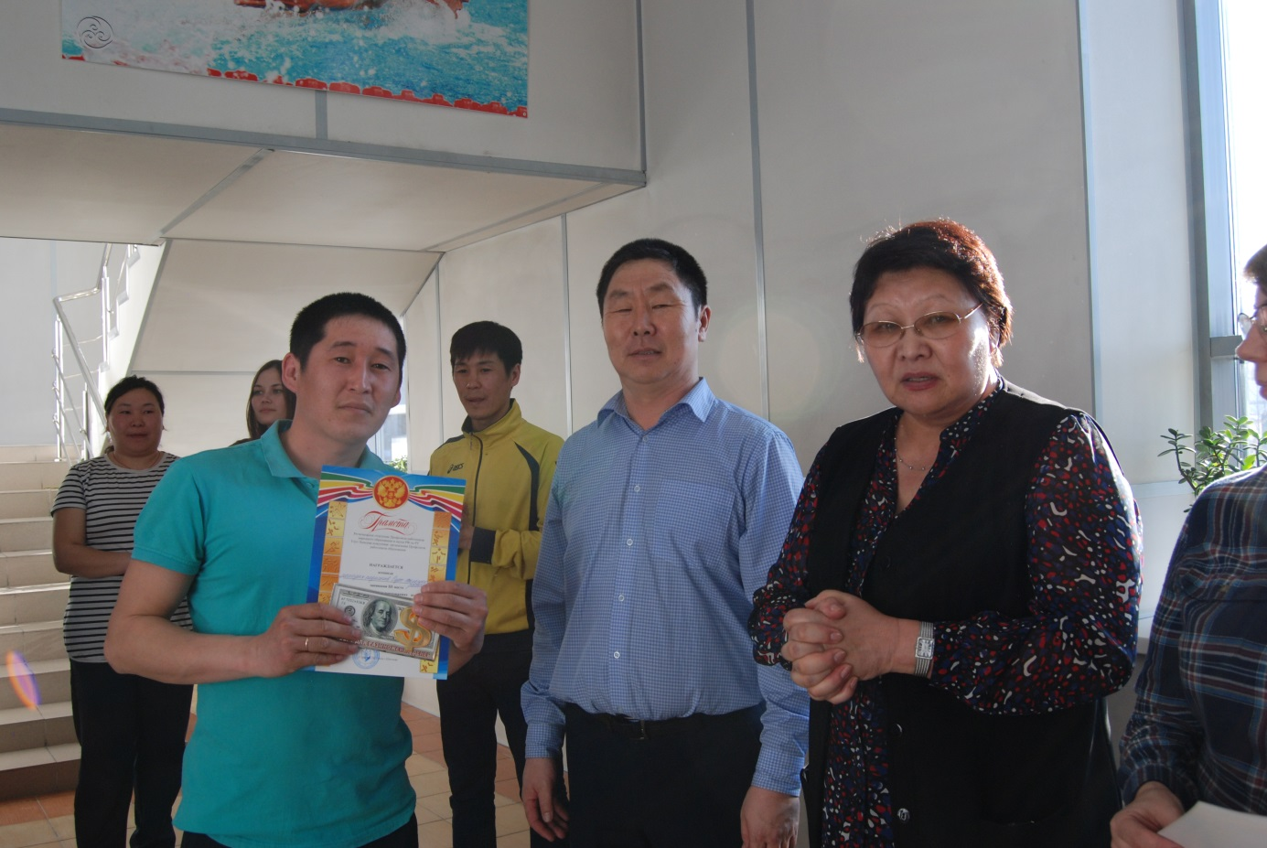

Победители турнира в личном первенстве:
МУЖЧИНЫ:
1 место- Баазан Кежик Константинович МБОУ СОШ №2 г. Шагонар
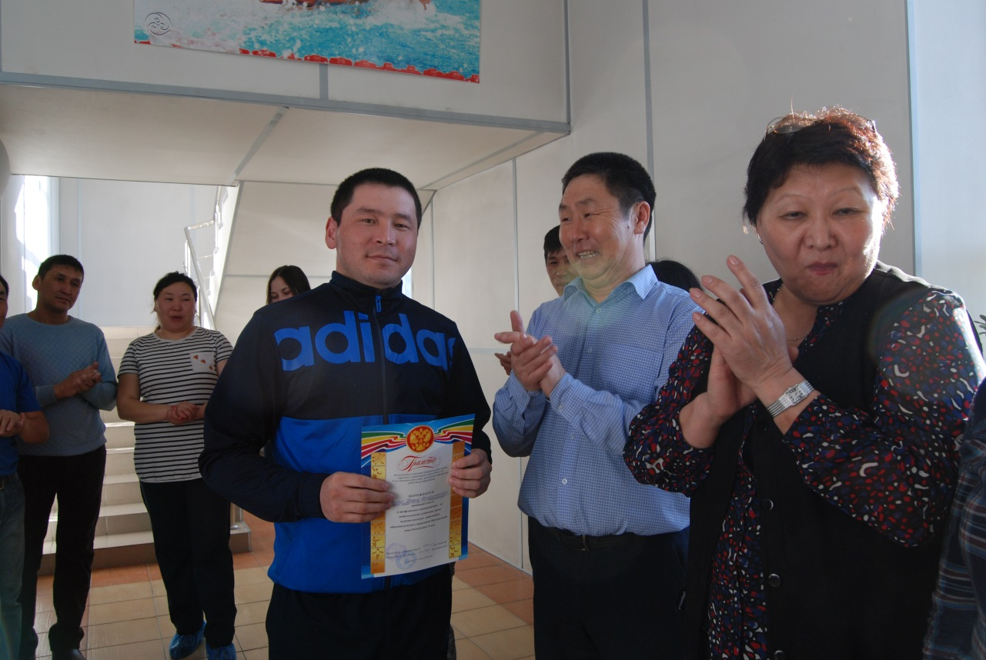

2 место-Ондар Мерген Степанович МБОУ СОШ №1 г.Шагонара
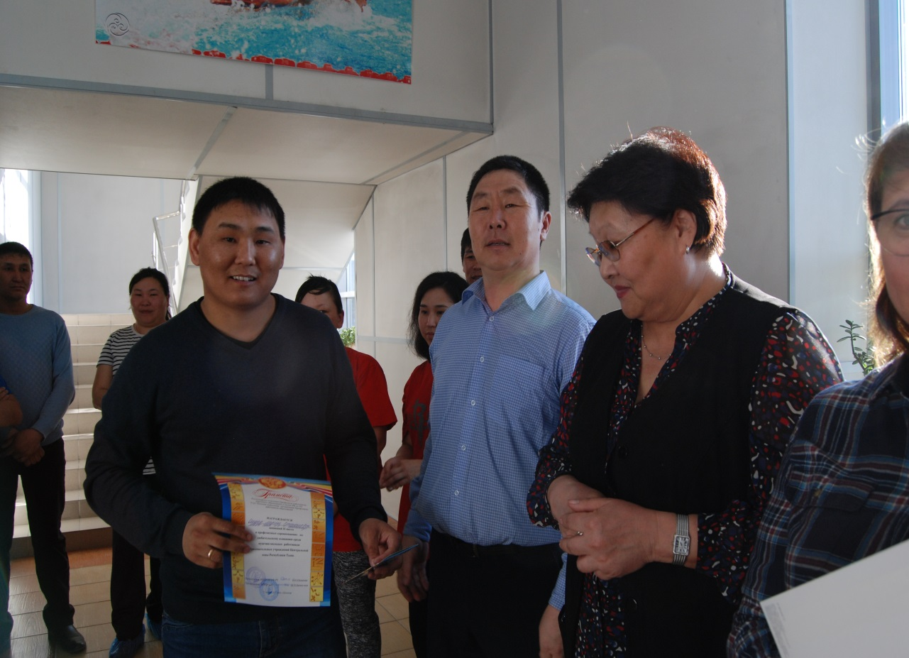

3 место- Фасхутдинов Исмаил Исмагильович МБДОУ "Салгал" Усть-Элегест
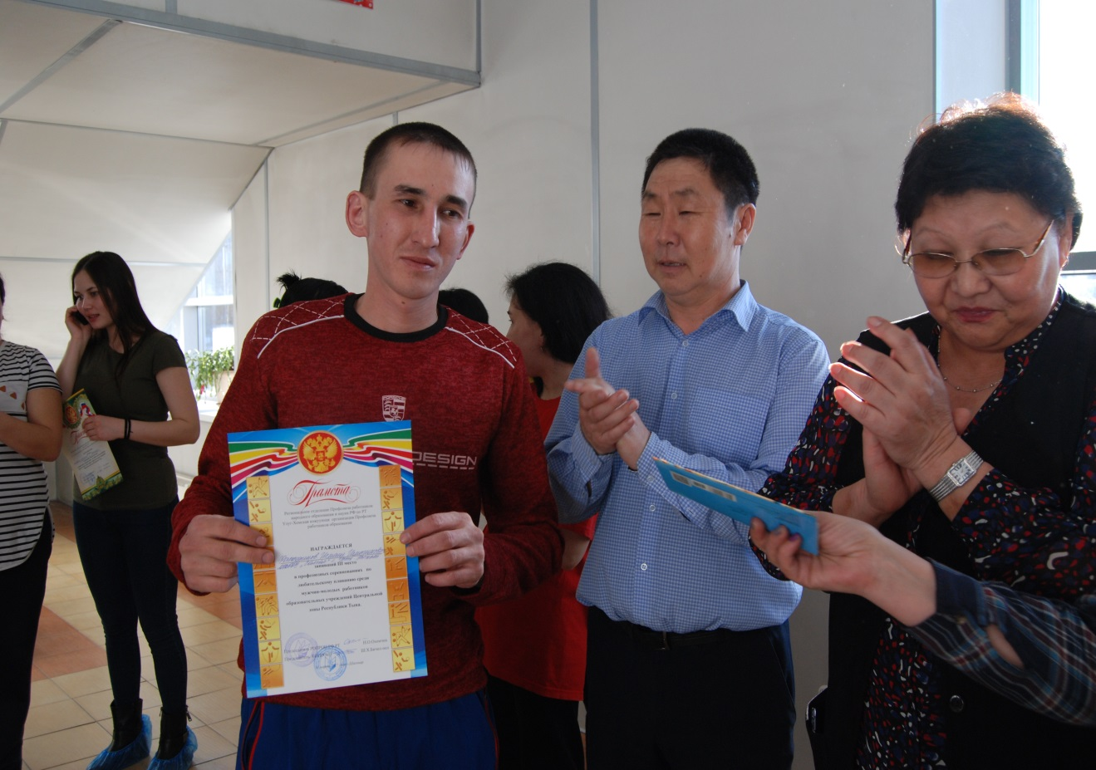

ЖЕНЩИНЫ:
1 место-Байыр-оол Ирина Александровна МБОУ СОШ №2 г.Шагонар
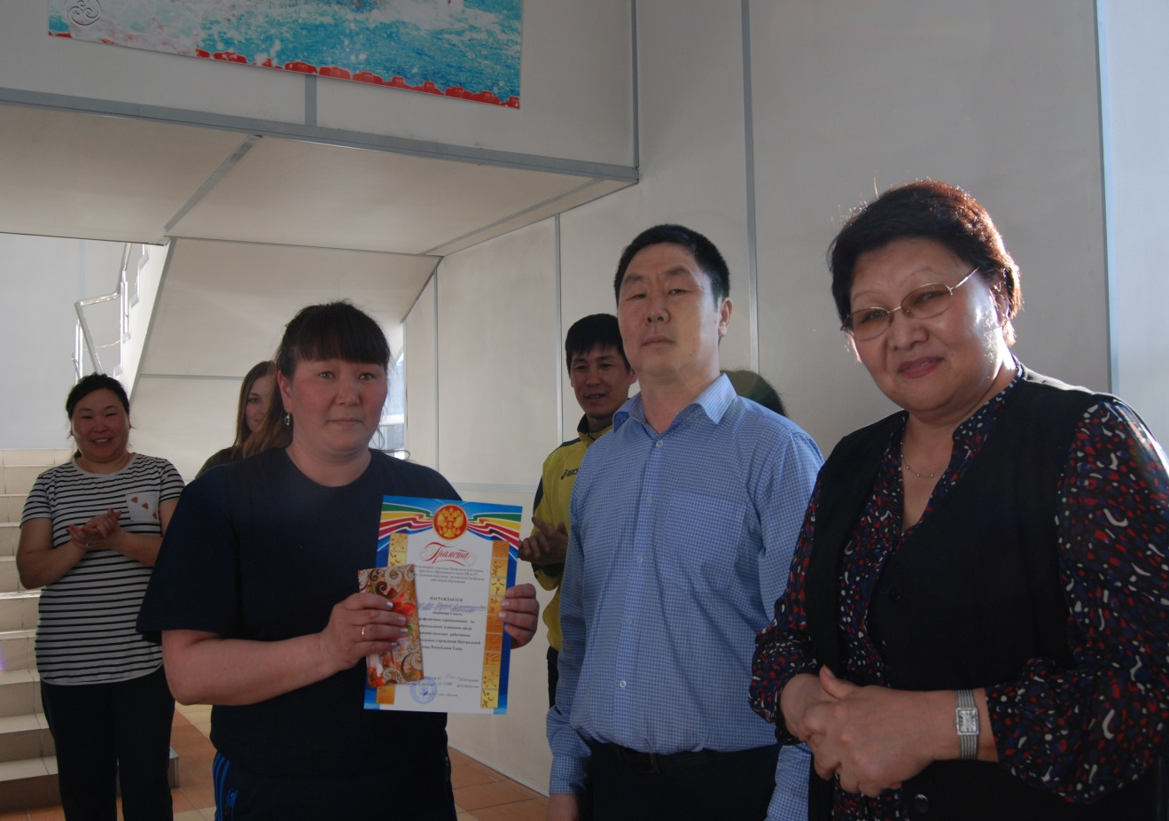
2 место-Монгуш Аяна Александровна МБДОУ "Салгал" Усть-Элегест
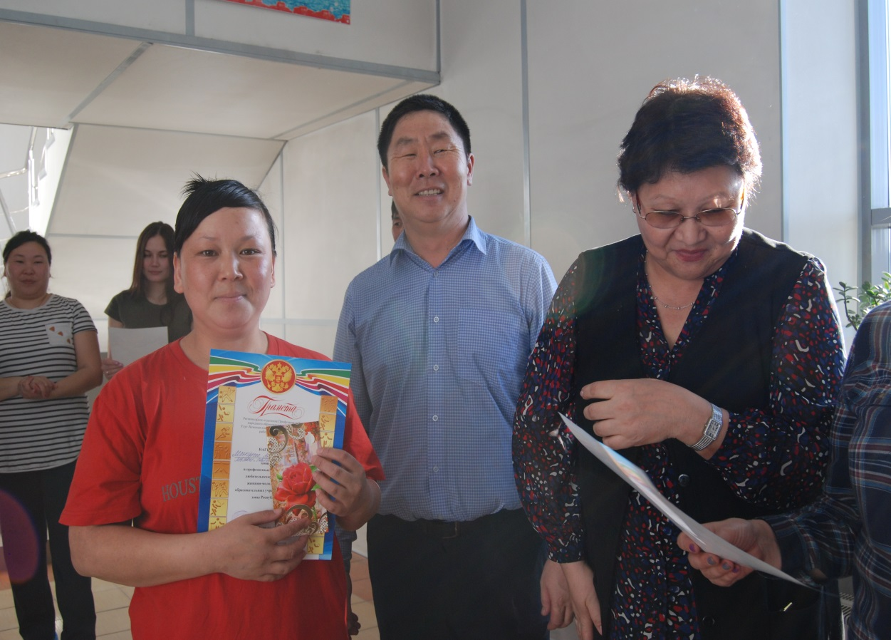

3 место-Кужугет Айлана Хулеровна МБОУ СОШ №8 г.Кызыла
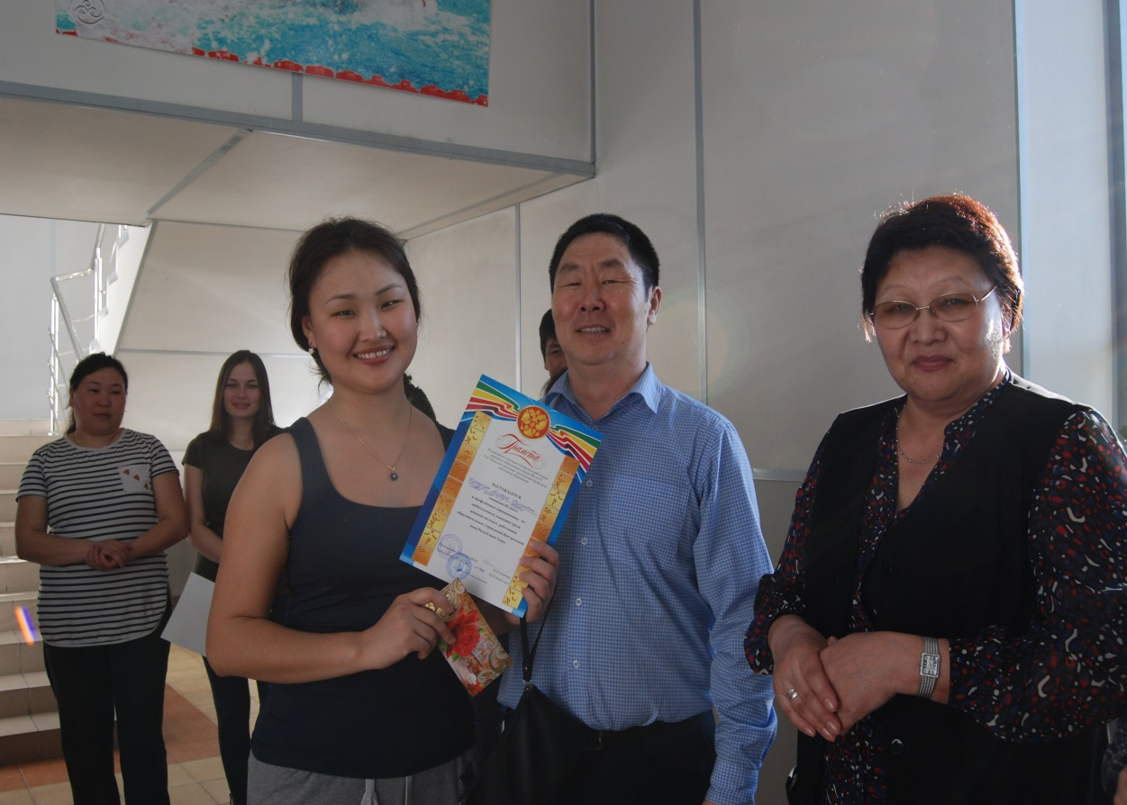

Рескомпрофсоюза образования хочет поблагодарить всех участников за активное участие и к осени планирует провести следующие зональные соревнования. Надеемся, что наши коллеги за лето наберут форму и следующая встреча будет еще интересней.
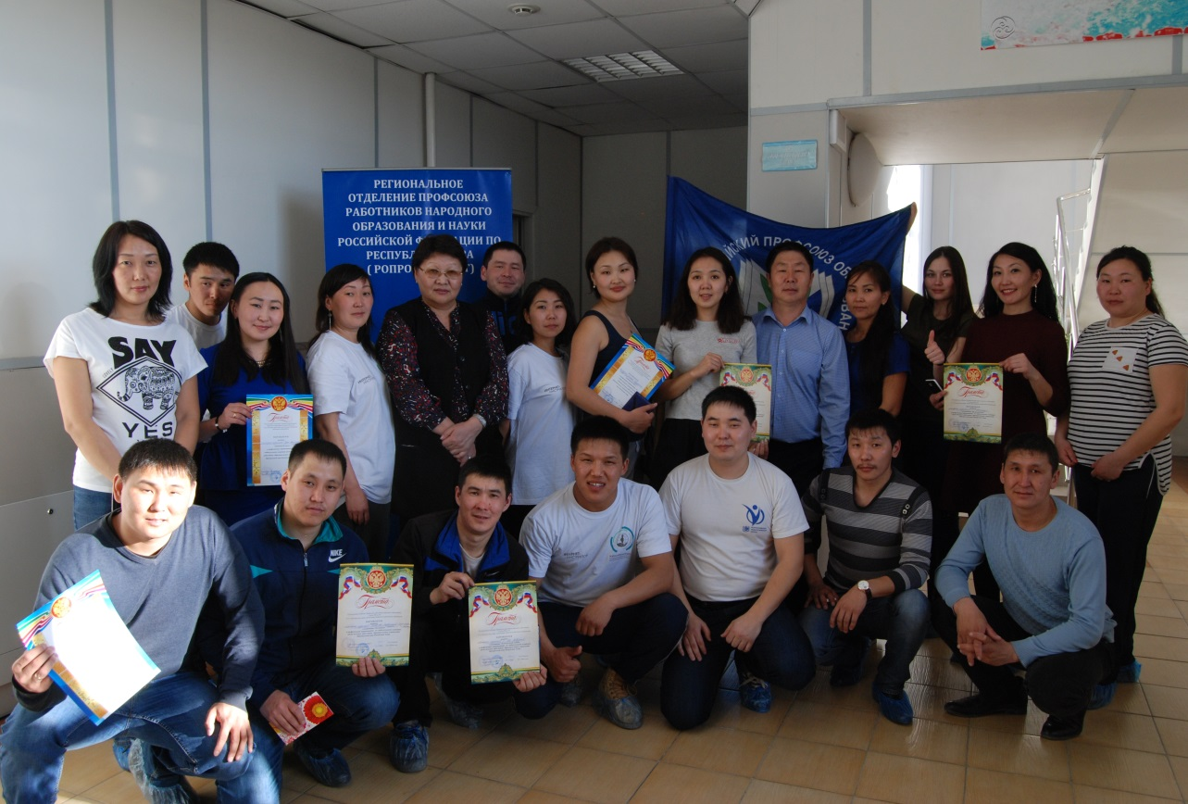
До скорой встречи дорогие коллеги!!

